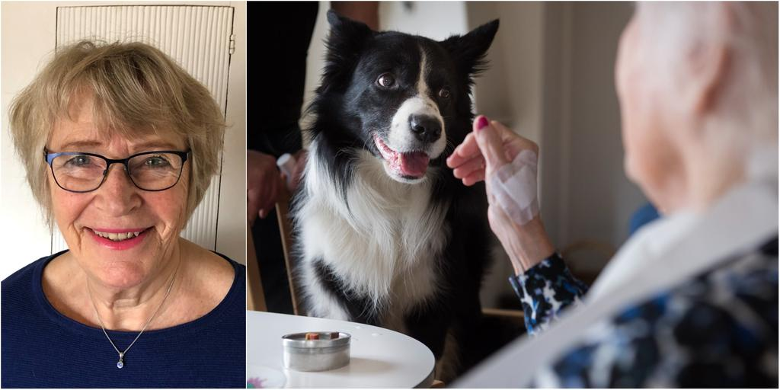
Antalet äldre ökar och därmed insjuknandet i demenssjukdomar som kräver ett professionellt bemötande med aktiv stimulans. Detta är den enda behandling som för närvarande kan erbjudas de flesta i dessa sjukdomsgrupper, skriver debattören. Bild: Erik Nylander/TT

Att locka personal till äldreomsorgen en ödesfråga
DebattCoronakommissionens viktiga rapport om äldreomsorgen där ett stort antal brister presenterades, hamnade helt i medieskugga då den presenterades dagen före kriget i Ukraina bröt ut. Dessa frågor måste upp på agendan nu inför valet, skriver Marianne Melkersson, geriatriker.
Det här är en debattartikel. Syftet med texten är att påverka och åsikterna är skribentens egna.
ANNONS
06:57 - 16 jun, 2022
Coronakommissionen rapport som utredde äldreomsorgen under pandemin konstaterade problem med bland annat följande punkter:
– Dubbelt huvudmannaskap bland annat för omsorg (kommuner) och läkarinsatser (regioner) ställer stora krav på samverkan
– Bemanningssvårigheter, kompetensbrist och ohållbar arbetssituation
ANNONS
– Arbetsgivarna måste öka anställningstryggheten och personalkontinuiteten, minska antalet timanställda och förbättra förutsättningarna för ledarskap
– Den medicinska kompetensen inom äldreomsorgen bör förstärkas
– Sjuksköterska bör som huvudregel finnas tillgänglig på varje särskilt boende, dygnet runt, under veckans alla dagar
– Kommunerna måste öka språkutbildningsinsatserna
Frågan man ställer sig är: vilka planer finns för att åtgärda detta? Varför finns inte detta med i den politiska debatten alls, trots att det är valår?

Utbyte av erfarenheter
I juni kommer förslag till en äldreomsorgslag efter en utredning som leds av Socialstyrelsens generaldirektör Olivia Wigzell. Kommer den att medföra bättre förutsättningar för framtiden?
Föreningen Gott Ledarskap i Demensvården har under sju år delat ut ett stipendium årligen till en enhetschef för ett framstående demensboende. Alla framgångsrika chefer som blivit nominerade och gått till final har bildat ett nätverk för utbyte av erfarenheter. Detta nätverk träffades under två dagar nyligen och kunde redovisa vilka stora skillnader i förutsättningar de haft i sitt ledarskap under pandemin. Ledamoten Göran Stiernstedt från Coronakommissionen medverkade och kunde bekräfta denna bild av de stora skillnaderna i Sveriges kommuner.
ANNONS
Deras oro för framtiden var hur de skall hitta kompetent och engagerad personal. Antalet äldre ökar och därmed insjuknandet i demenssjukdomar som kräver ett professionellt bemötande med aktiv stimulans. Detta är den enda behandling som för närvarande kan erbjudas de flesta i dessa sjukdomsgrupper. Hur ska man kunna locka engagerade personer om inte arbetet är tillräckligt värderat och arbetsmiljön attraktiv?
Det är en av de svåraste politiska frågorna att lösa, men i dagens debatt hörs ingenting om detta
Sveriges Kommuner och Regioner (SKR) kom med sin ekonomirapport i maj. De framhåller att ”skulle äldreomsorgen ha samma personaltäthet som i dag kommer det att krävas ytterligare 65 000 personer fram till 2031. Det är en utmaning som kommer att kräva betydligt fler åtgärder än bara rekrytering av ny personal”.
Hur kommer prioriteringarna att styras så att de äldres rätt till ett professionellt omhändertagande skyddas i framtiden? Det är en av de svåraste politiska frågorna att lösa, men i dagens debatt hörs ingenting om detta. Det lilla utrymme som de äldre kan tillåtas ta av den allmänna samhällsdebatten verkar nu vara helt intecknat av pensionsfrågan. Men 20 procent av Sveriges befolkning är över 65 år.
Marianne Melkersson, geriatriker, ordförande Föreningen Gott Ledarskap i Demensvården

